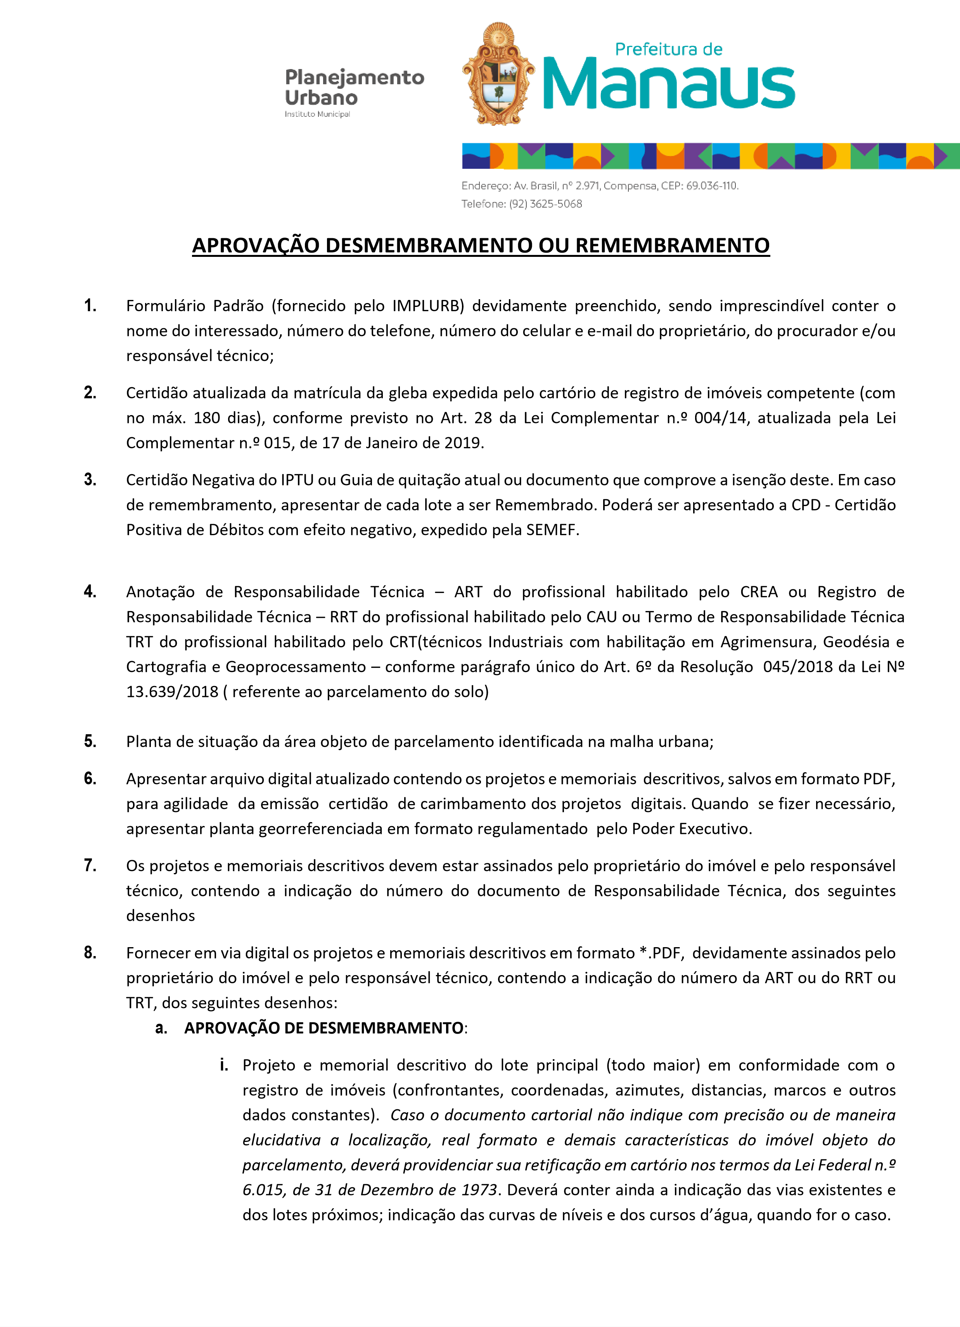


ii.

Planta da proposta apresentando o lote principal identificando os lotes a serem
desmembrados e do lote remanescente, se houver;

iii.

Planta de cada lote a desmem
brar informando sua área (m²), perímetro, limites e
confrontações, acompanhadas de memorial descritivo.

iv.

Planta do lote remanescente informando sua área (m²), perímetro, limites e confrontações,
acompanhadas de memorial descritivo
.

b.

APROVAÇÃO DO REMEMBRAMENT
O

i.

Projeto

e

memorial

descritivo

de

cada

lote

a

remembrar

em

conformidade

com

o
registro
de imóveis (confrontantes, coordenadas, azimutes, distancias, marcos e
outros dados
constantes).
Caso o documento cartorial não indique com precisão ou de maneira
elucidativa a localização, real formato e demais características do imóvel objeto do
parcelamento, deverá providenciar sua retificação em cartório nos termos da Lei Federal n.º
1973
6.015
, de 31 de Dezembro de
. Deverá conter ainda a indicação das vias exis
tentes e
dos lotes próximos;
indicação

das

curvas

de

níveis

e

dos

cursos

d’água,

quando

for

o

caso;

ii.

Planta da proposta apresentando os lotes a serem remembrados
;

iii.

Planta do lote resultante (remembrado) informando sua área (m²), perímetro, limites
e

confrontações,

acompanhadas de memorial descritivo
.

Observações:

•

Os memoriais descritivos devem estar em conformidade com os projetos;

Formalização e/ou trâmite de processos por terceiros só será aceita por procuração reconhecida em cartório.

•

A proposta d
e parcelamento do solo poderá ser objeto de avaliação urbanística especial, conforme o disposto no
Art. 7 da Lei Complementar n˚ 004/14. Avaliação urbanística é exigida para parcelamentos de áreas superior a
50.000
m² ou em terrenos com frente para corredor
es viários em toda a área urbana e de transição. Para esta
avaliação, se necessária, o processo é encaminhado a diretoria de planejamento urbano, inclusive atendendo ao
disposto no Art. 8 da referida lei.

•

Nas plantas e memoriais devem ser previstos campos
para os carimbos necessários do IMPLURB com área mínima
de 10cm (largura) x 5cm (altura). Ressaltamos que havendo necessidade de outros carimbos deve ser previsto área
maior que a solicitada.

•

Considerando primordialmente o Princípio da Eficiência e diante
da necessidade de promover celeridade e
desburocratização no trâmite da solicitação, cabe juízo do proprietário/responsável técnico apresentar TERMO DE
RESPONSABILIDADE DE PARCELAMENTO (disponível no site do IMPLURB), declarando que as informações prestada
s
são verdadeiras, competindo à PMM a conferência tão somente dos documentos apresentados e exame dos
parâmetros urbanísticos conforme a lei municipal de parcelamento do solo em vigência (Segue cópia em anexo).

